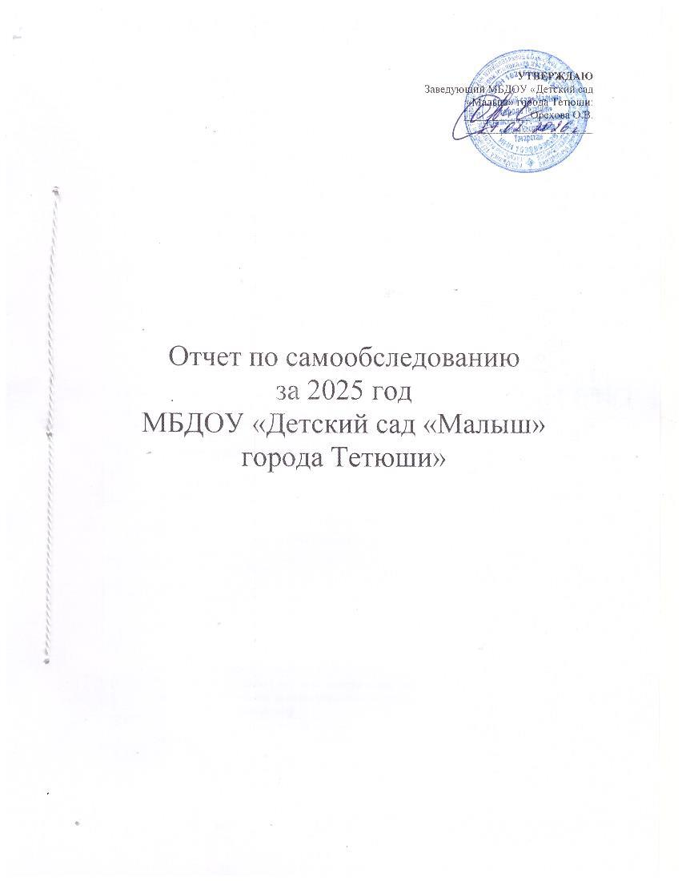
Аналитическая справка образовательного учреждения.
Муниципальное бюджетное дошкольное образовательное учреждение «Детский сад «Малыш» города Тетюши» Тетюшского муниципального района Республики Татарстан был открыт в 1979 году.
Полное официальное наименование Учреждения:
на русском языке: Муниципальное бюджетное дошкольное образовательное учреждение «Детский сад «Малыш» города Тетюши» Тетюшского муниципального района Республики Татарстан;
на татарском языке: Татарстан Республикасы Тәтеш муниципаль районы "Тәтеш шәhәре "Сабый" балалар бакчасы" муниципаль мәктәпкәчә белем бирү бюджет учреждениесе.
Сокращенное наименование Учреждения:
на русском языке: МБДОУ «Детский сад «Малыш» города Тетюши»;
на татарском языке: ММБББУ "Тәтеш шәhәрә "Сабый" балалар бакчасы".
Юридичекий адрес: 422370, Республика Татарстан, г. Тетюши, ул. Свердлова, дом 75.
Учреждение является юридическим лицом, имеет в оперативном управлении имущество, круглую печать со своим полным наименованием.
Лицензия на право ведения образовательной деятельности № 249 от 20 марта 2019 года, выданную Министерством образования и науки Республики Татарстан. Срок действия – бессрочно.
Учредителем МБДОУ "Детский сад "Малыш" города Тетюши" является Исполнительный комитет Тетюшский муниципальный район Республики Татарстан (далее Учредитель).
Адрес: 422370, Республика Татарстан, г. Тетюши, ул. Малкина, дом 39.
Руководитель: Садриев Ирек Адипович
Телефон: 8 (84373) 2-53-33, 2-62-48
Заведующий МБДОУ - Орехова Оксана Владимировна
График работы: 5 дней в неделю, с 8.00ч. до 17.00 ч.Выходные дни: суббота, воскресенье и праздничные дни.
Телефон: 8 (84373) 2-53-38.
Эл. адрес: Sadik.malysh@mail.ru ; Ds-tet.Malysh@tatar.ru
Официальный сайт: https://edu.tatar.ru/tetyushi/dou_malysh
МБДОУ "Детский сад "Малыш" города Тетюши" функционирует с 1979 года.
Режим работы МБДОУ: 5 дневная рабочая неделя, 12 часовой рабочий день.
График работы МБДОУ: понедельник - пятница с 6.30 ч. до 18.30 ч. Выходные дни: суббота, воскресенье, праздничные дни.
Обучение и воспитание детей осуществляется на русском языке. В ДОУ организовано обучение воспитанников татарскому языку как государственному языку Республики Татарстан в рамках учебно-методических комплектов по татарскому языку.
В МБДОУ «Детский сад «Малыш» города Тетюши» функционирует 4 группы:
2- для детей с 1 до 3 лет;
2- для детей с 3 до 7 лет.
Здание детского сада типовое, двухэтажное, 1979 года постройки с проектной мощностью на 75 мест.
Здание детского сада светлое, теплое. Имеет автономное электрическое отопление, вода, канализация, сантехническое оборудование в надлежащем состоянии. Здание оборудовано видеонаблюдением, пожарными извещателями, кнопкой тревожной сигнализации, внутренним голосовым оповещением. В здании размещены четыре групповые комнаты с отдельными спальнями. Имеется кабинет татарского языка, музыкально - спортивный зал, музей, методический кабинет.
Пищеблок расположен в отдельном здании. Имеется продуктовый склад и овощехранилище. Кухня обеспечена необходимым набором оборудования. Прачечная и кастелянская также находится в отдельном здании. Имеется стиралная машина – автомат, швейная машика.
Территория детского сада занимает 1820 кв. м., по периметру ограждена забором. Для каждой группы есть отдельный прогулочный участок, на котором расположены теневые навесы, имеются песочницы, малые архитектурные формы. На территории расположены цветники, мини – огороды.
Структурных подразделений нет.
Органами управления МБДОУ "Детский сад "Малыш" города Тетюши" являются:
- Общее собрание работников Учреждения.
- Педагогический совет.
Образовательная организация не оказывает платных образовательных услуг.
В детском саду организовано сбалансированное 4-х разовое питание (включая второй завтрак) детей в группах с 12-ти часовым пребыванием.
При организации питания учитываются возрастные физиологические нормы суточной потребности, суммарный объем блюд по приему пищи (в граммах), также осуществляется дифференцированный подход в организации питания в зависимости от состояния здоровья (непереносимость отдельных продуктов детьми).
Питание в МБДОУ осуществляется в соответствии с примерным меню, рассчитанным не менее чем на 2 недели, разработанным с учетом физиологических потребностей в энергии и пищевых веществах для детей всех возрастных групп и рекомендуемых суточных наборов продуктов для организации питания детей в дошкольных образовательных организациях согласно СанПиН 2.3/2.4. 3590-20.

Педагогический процесс в детском саду строится на основе основной образовательной программы МБДОУ «Детский сад «Малыш» города Тетюши».
В качестве приоритетных задач определены следующие:
- воспитание у дошкольников осознанного отношения к своему здоровью;
- формирование у них элементарных представлений о сохранении и укреплении здоровья;
- мотивация детей к занятиям физической культурой, обучение жизненно важным двигательным навыкам;
- формирование знаний о физической культуре и спорте на доступном для них уровне.
Детей обслуживают квалифицированные специалисты: воспитатели, музыкальный руководитель, воспитатель по обучению детей татарскому языку.

Показатели деятельности
МБДОУ «Детский сад «Малыш» города Тетюши»
за 2025 год

N п/п | Показатели | Единица измерения
1. | Образовательная деятельность
1.1 | Общая численность воспитанников, осваивающих образовательную программу дошкольного образования, в том числе: | человек | 60
1.1.1 | В режиме полного дня (8 - 12 часов) | человек | 60
1.1.2 | В режиме кратковременного пребывания (3 - 5 часов) | человек | 0
1.1.3 | В семейной дошкольной группе | человек | 0
1.1.4 | В форме семейного образования с психолого-педагогическим сопровождением на базе дошкольной образовательной организации | человек | 0
1.2 | Общая численность воспитанников в возрасте до 3 лет | человек | 21
1.3 | Общая численность воспитанников в возрасте от 3 до 8 лет | человек | 39
1.4 | Численность/удельный вес численности воспитанников в общей численности воспитанников, получающих услуги присмотра и ухода:
1.4.1 | В режиме полного дня (8 - 12 часов) | человек/% | 60/100%
1.4.2 | В режиме продленного дня (12 - 14 часов) | человек/% | 0
1.4.3 | В режиме круглосуточного пребывания | человек/% | 0
1.5 | Численность/удельный вес численности воспитанников с ограниченными возможностями здоровья в общей численности воспитанников, получающих услуги:
1.5.1 | По коррекции недостатков в физическом и (или) психическом развитии | человек/% | 0
1.5.2 | По освоению образовательной программы дошкольного образования | человек/% | 0
1.5.3 | По присмотру и уходу | человек/% | 0
1.6 | Средний показатель пропущенных дней при посещении дошкольной образовательной организации по болезни на одного воспитанника | день | 3,8
1.7 | Общая численность педагогических работников, в том числе: | человек | 7
1.7.1 | Численность/удельный вес численности педагогических работников, имеющих высшее образование | человек/% | 5/71%
1.7.2 | Численность/удельный вес численности педагогических работников, имеющих высшее образование педагогической направленности (профиля) | человек/% | 5/71%
1.7.3 | Численность/удельный вес численности педагогических работников, имеющих среднее профессиональное образование | человек/% | 2/29%
1.7.4 | Численность/удельный вес численности педагогических работников, имеющих среднее профессиональное образование педагогической направленности (профиля) | человек/% | 2/29%
1.8 | Численность/удельный вес численности педагогических работников, которым по результатам аттестации присвоена квалификационная категория, в общей численности педагогических работников, в том числе: | человек/% | 6/86%
1.8.1 | Высшая | человек/% | 1/14%
1.8.2 | Первая | человек/% | 5/72%
1.9 | Численность/удельный вес численности педагогических работников в общей численности педагогических работников, педагогический стаж работы которых составляет:
1.9.1 | До 5 лет | человек/% | 0/0%
1.9.2 | Свыше 30 лет | человек/% | 3/43%
1.10 | Численность/удельный вес численности педагогических работников в общей численности педагогических работников в возрасте до 30 лет | человек/% | 0/0%
1.11 | Численность/удельный вес численности педагогических работников в общей численности педагогических работников в возрасте от 55 лет | человек/% | 3/43%
1.12 | Численность/удельный вес численности педагогических и административно-хозяйственных работников, прошедших за последние 3 года повышение квалификации/профессиональную переподготовку по профилю педагогической деятельности или иной осуществляемой в образовательной организации деятельности, в общей численности педагогических и административно-хозяйственных работников | человек/% | 8/100%
1.13 | Численность/удельный вес численности педагогических и административно-хозяйственных работников, прошедших повышение квалификации по применению в образовательном процессе федеральных государственных образовательных стандартов в общей численности педагогических и административно-хозяйственных работников | человек/% | 8/100%
1.14 | Соотношение "педагогический работник/воспитанник" в дошкольной образовательной организации | человек/ человек | 7/60
1.15 | Наличие в образовательной организации следующих педагогических работников:
1.15.1 | Музыкального руководителя | да/нет | да
1.15.2 | Инструктора по физической культуре | да/нет | нет
1.15.3 | Учителя-логопеда | да/нет | нет
1.15.4 | Логопеда | да/нет | нет
1.15.5 | Учителя-дефектолога | да/нет | нет
1.15.6 | Педагога-психолога | да/нет | нет
2. | Инфраструктура
2.1 | Общая площадь помещений, в которых осуществляется образовательная деятельность, в расчете на одного воспитанника | кв.м | 233/3.9
2.2 | Площадь помещений для организации дополнительных видов деятельности воспитанников | кв. м | 60
2.3 | Наличие физкультурного зала | да/нет | совмещен
2.4 | Наличие музыкального зала | да/нет | совмещен
2.5 | Наличие прогулочных площадок, обеспечивающих физическую активность и разнообразную игровую деятельность воспитанников на прогулке | да/нет | да

